Les-248
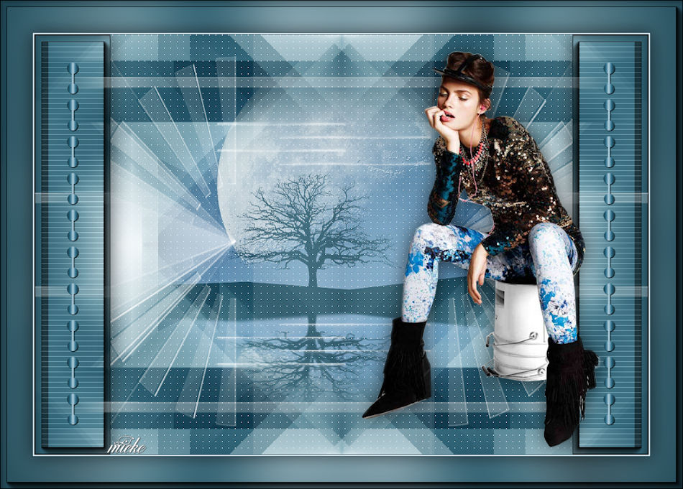
Benodigdheden
Materiaal.

Filters.
Filter---<I C Net Software> Filters Unlimited 2.0>---Simple
Filter---Mehdi ---Sorting Tiles
Filters---AAA Frames---Foto Frame
Filter—Carolaine and Sensibility---cs texture
Filter----Eigen filter---emboss 3 Preset_UserDefinedFilter_Emboss_3.PspScript (plaats in de voorinstellingenmap)

Kleuren
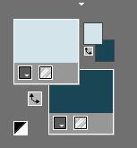
Voorgrondkleur #d3e4eb Achtergrondkleur #1c4654
Verloop
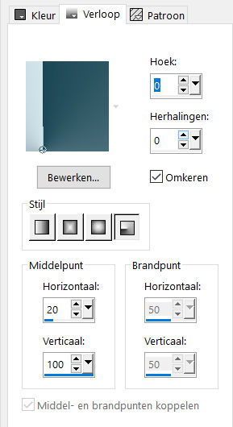
Radiaal---Hoek 0---Herhalingen 0---Omkeren aangevinkt
Middelpunt Horizontaal 20----Verticaal 100.

Bestand---Nieuw---Nieuwe afbeelding
Afmetingen afbeelding. Breedte---950---Hoogte---650.
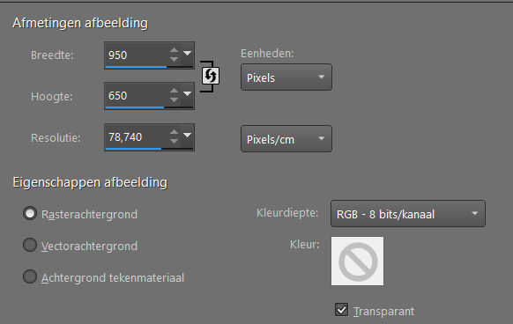
- Vul het werkvel met het verloop.
- Effecten---Reflectie-effecten---Roterende spiegel
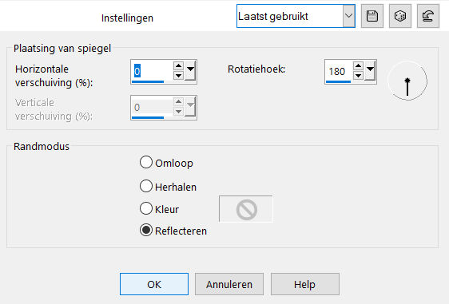
- Effecten---Afbeeldingseffecten---Naadloze herhaling---standaard---Zet Overgang op 100.
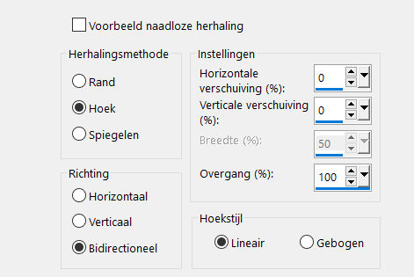
4.Effecten---Insteekfilters------<I C Net Software> Filters Unlimited 2.0>---Simple---Blintz
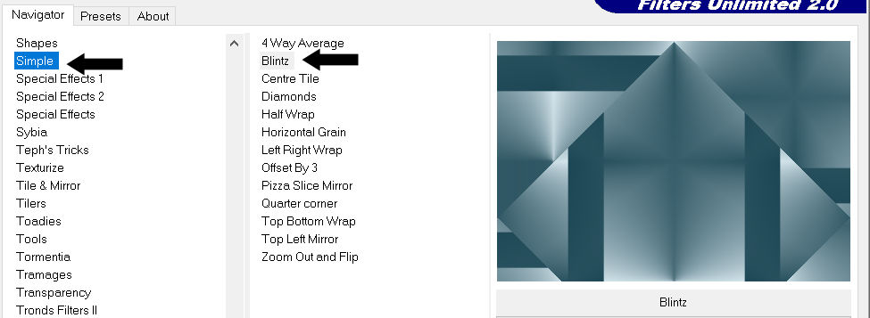
5. Effecten---Reflectie-effecten---Roterende spiegel (instelling staat goed)
6. Effecten---Insteekfilters---Mehdi ---Sorting Tiles –Block Range 300-500----Block-500---Crossed
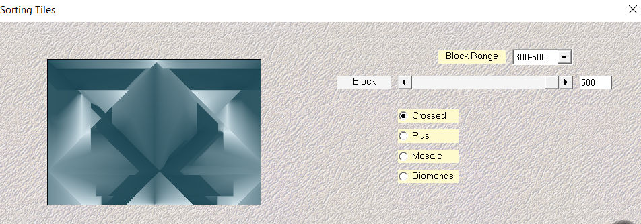
7. Lagen---Dupliceren
8. Afbeelding---Omdraaien (spiegelen---verticaal spiegelen in nieuwe PSP versie)
9. Klik in je lagenpalet op deze laag---Zet Mengmodus op Zacht licht.
10. Lagen---Samenvoegen---Omlaag samenvoegen.
11. Effecten---Insteekfilters------<I C Net Software> Filters Unlimited 2.0>---Simple---4 Way Average
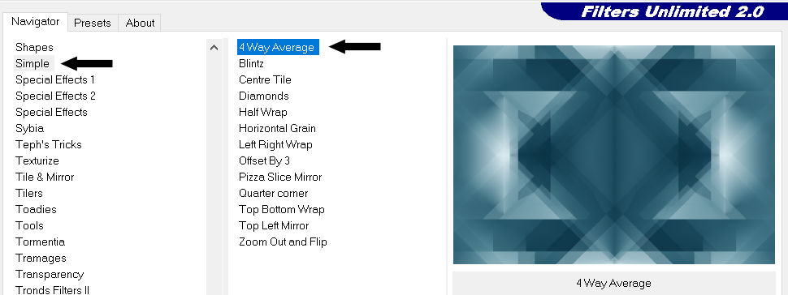
12. Klik op de S op je toetsenbord----Selecties---Aangepaste Selectie
Selecties---Aangepaste Selectie---Boven 0---Links 0---Rechts 117---Onder 650
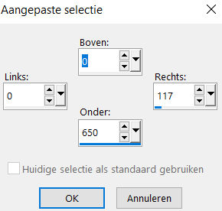
13. Selecties---Laag maken van selectie
14 Effecten---Insteekfilters---AAA Frames---Foto Frame---Width op 10
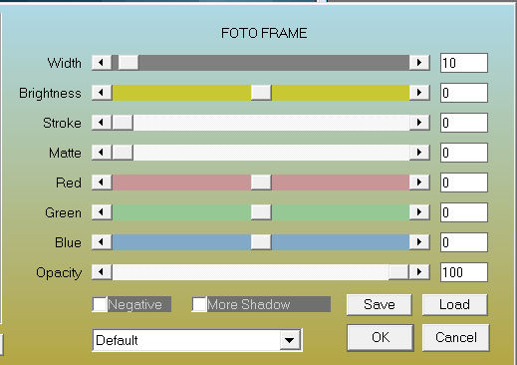
15. Selecties---Wijzigen---Inkrimpen---10 pixels
16. Effecten---Insteekfilter—Carolaine and Sensibility---cs texture----80---0—175---10
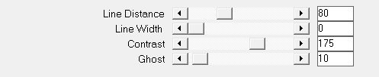
17. Selecties---Niets selecteren
18. Lagen---Dupliceren
Afbeelding---Spiegelen (Spiegelen---Horizontaal spiegelen)
Lagen---Samenvoegen---Omlaag samenvoegen.
19. Effecten---3D effecten---Slagschaduw---0---0---60---40---Kleur zwart
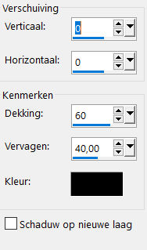
20. Actief ---in je lagenpalet---Onderste laag (raster 1)
Filter--- AP 01 (Innovations)-Lines-SilverLining---Dotty Grid---10---min1---10---255---255---255.
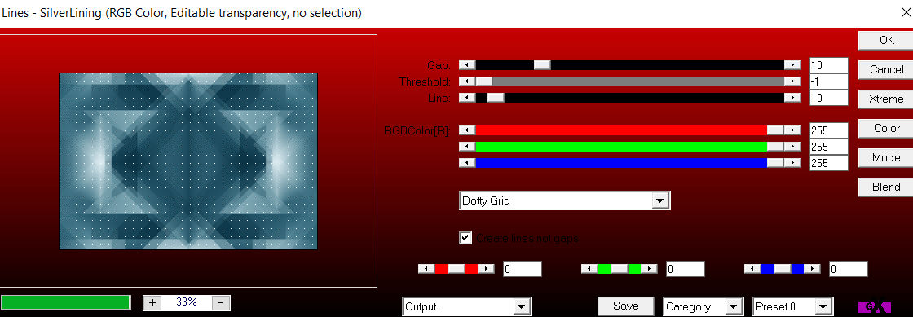
21. Lagen---Nieuwe rasterlaag
Zet je achtergrond kleur op wit en vul daarmee je werkvel.
Lagen---Nieuwe maskerlaag---Uit afbeelding---Kies
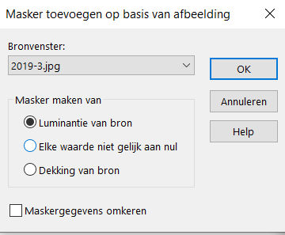
Lagen---Dupliceren
Lagen---Samenvoegen---Groep samenvoegen
22. Effecten---Inteekfilters----Eigen filter---emboss 3
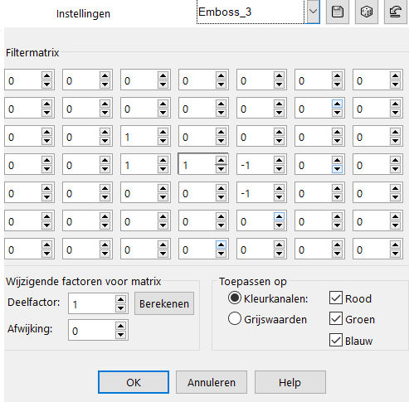
23. Actief --- In je lagenpalet ---Bovenste laag.
Lagen---Nieuwe rasterlaag
Achtergrondkleur op wit en vul daarmee je werkvel.
Lagen---Nieuwe maskerlaag---Uit afbeelding---Kies---creation.tine-masque 105
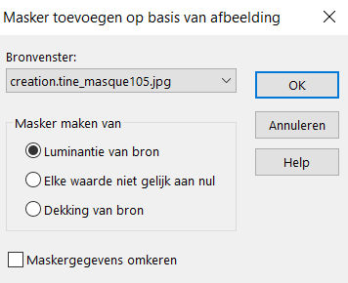
Lagen---Dupliceren
Lagen---Samenvoegen---Groep samenvoegen
24.Open--- LD-moon tree.png (verwijder watermerk)
Bewerken---Plakken als nieuwe laag op je werkvel
25. Klik in je lagenpalet op deze laag---Zet Mengmodus op Bleken---Dekking op 85.
26.Open--- LD-model-547.png. (verwijder watermerk)
Bewerken---Plakken als nieuwe laag op je werkvel.
Afbeelding---Formaat wijzigen---80 %.
Formaat van alle lagen wijzigen niet aangevinkt.
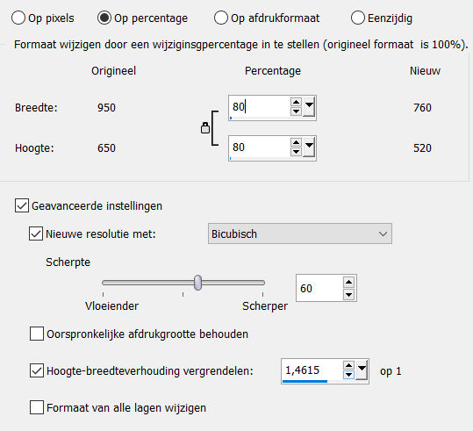
Verplaats naar rechts---zie voorbeeld.
Slagschaduw---Naar eigen inzicht.
27.Open---deco-blauw.png
Bewerken---Plakken als nieuwe laag op je werkvel
Deze staat meteen goed
Effecten---Randeffecten-accentueren
Zet je achtergrondkleur op #1c4654
30. Afbeelding---Randen toevoegen---1 pixel---Kleur #1c4654
Afbeelding---Randen toevoegen---2pixels—Kleur #d3e4eb
Afbeelding---Randen toevoegen---1 pixel---Kleur #1c4654
Selecties---alles selecteren
Bewerken---Kopiëren
Afbeelding---Randen toevoegen--50 pixel---Kleur #1c4654
Selecties-Omkeren
Bewerken---Plakken in selectie op je werkvel.
31. Aanpassen---Vervagen---Gaussiaanse vervaging---40.
Selecties---Omkeren
32. Effecten---3D effecten---Slagschaduw---0---0---60---40--- Kleur zwart
33.Selecties---Niets selecteren.
34. Effecten---Insteekfilters---AAA Frames---Foto Frame---Width op 10.
35. Afbeelding---Formaat wijzigen---950 Pixels---Formaat van alle lagen aangevinkt.
36.Plaats je watermerk op een nieuwe laag
Opslaan als jpg

